
เฉลยใบงานที่ 22 เรื่อง แบบจำลองการปรากฏของดาวบนท้องฟ้า
ได้__________คะแนน
คะแนนเต็ม 10 คะแนน
วันที่________เดือน_______________พ.ศ.___________
ชื่อ_____________________________เลขที่______ชั้น__________

คำชี้แจง นักเรียนแต่ละกลุ่มปฏิบัติ ดังนี้
1. อ่านวิธีทำกิจกรรมให้เข้าใจ 2. ตอบคำถามก่อนทำกิจกรรม
3. ทำกิจกรรมและบันทึกผล 4. ตอบคำถามหลังทำกิจกรรม

กิจกรรมที่ 7.3 แบบจำลองการปรากฏของดาวบนท้องฟ้า

วัสดุอุปกรณ์

1. กระดาษสีเหลือง ขนาด 15 เซนติเมตร  15 เซนติเมตร 1 แผ่น
2. กระดาษสีดำ ขนาด 15 เซนติเมตร  15 เซนติเมตร 1 แผ่น
3. กระดาษสีเหลืองตัดเป็นรูปดาวเล็ก ๆ 3 ดวง
4. กรรไกร 1 เล่ม
5. กาว 1 แท่ง
6. ไม้ปลายแหลม 1 อัน
7. ดินสอไม้ 1 แท่ง

วิธีทำ

1. นักเรียนแบ่งกลุ่ม แต่ละกลุ่มร่วมกันติดกาวด้านใดด้านหนึ่งบนกระดาษสีดำ แล้ววางกระดาษ-
สีเหลืองลงบนกระดาษสีดำให้ทับซ้อนกันพอดี
2. ใช้ไม้ปลายแหลมเจาะลงบนกระดาษสีเหลืองและกระดาษสีดำที่ทับซ้อนกัน 3 ตำแหน่ง
คลี่กระดาษสีเหลืองและสีดำออกจากกัน แล้วใช้ดินสอเจาะลงบนกระดาษสีเหลืองตามตำแหน่ง ที่ไม้ปลายแหลมเจาะเพื่อขยายรูให้ใหญ่ขึ้น
3. นำกระดาษสีเหลืองรูปดาวมาติดลงบนกระดาษสีดำในตำแหน่งที่ไม้ปลายแหลมเจาะ
4. สังเกตกระดาษรูปดาวเมื่อปิดและเปิดกระดาษสีเหลือง แล้ววาดสิ่งที่นักเรียนสังเกตได้
1
2
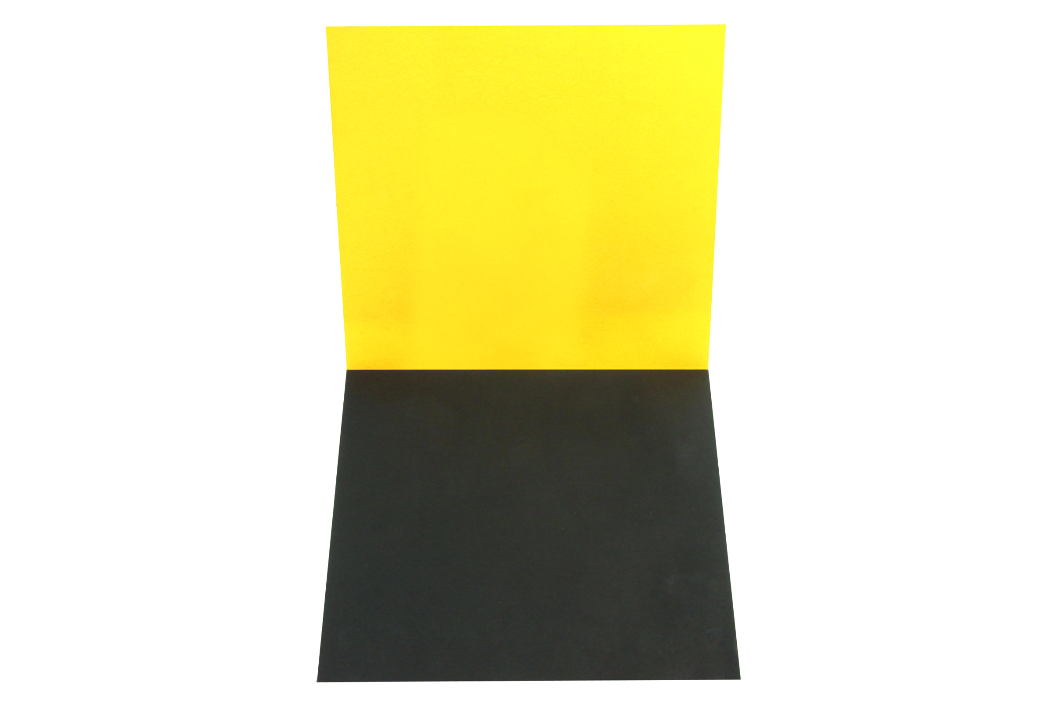

ไม้ปลายแหลม
3

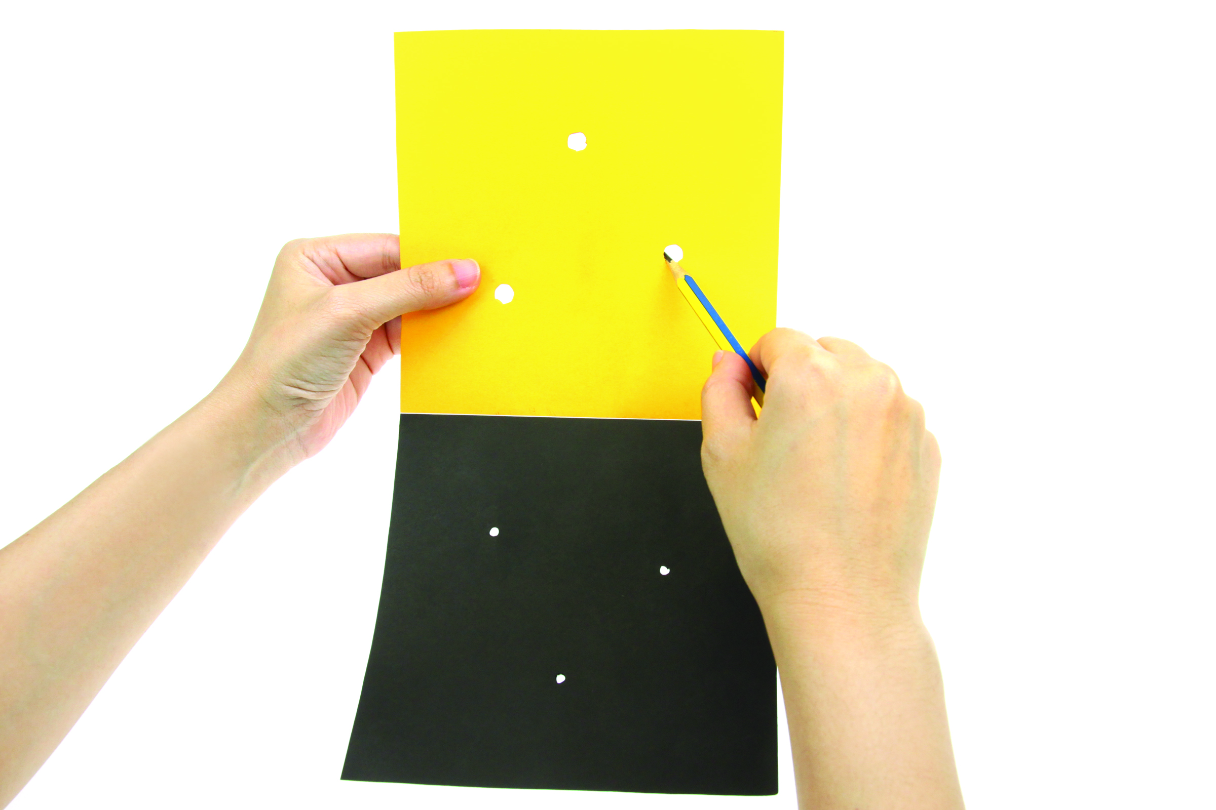
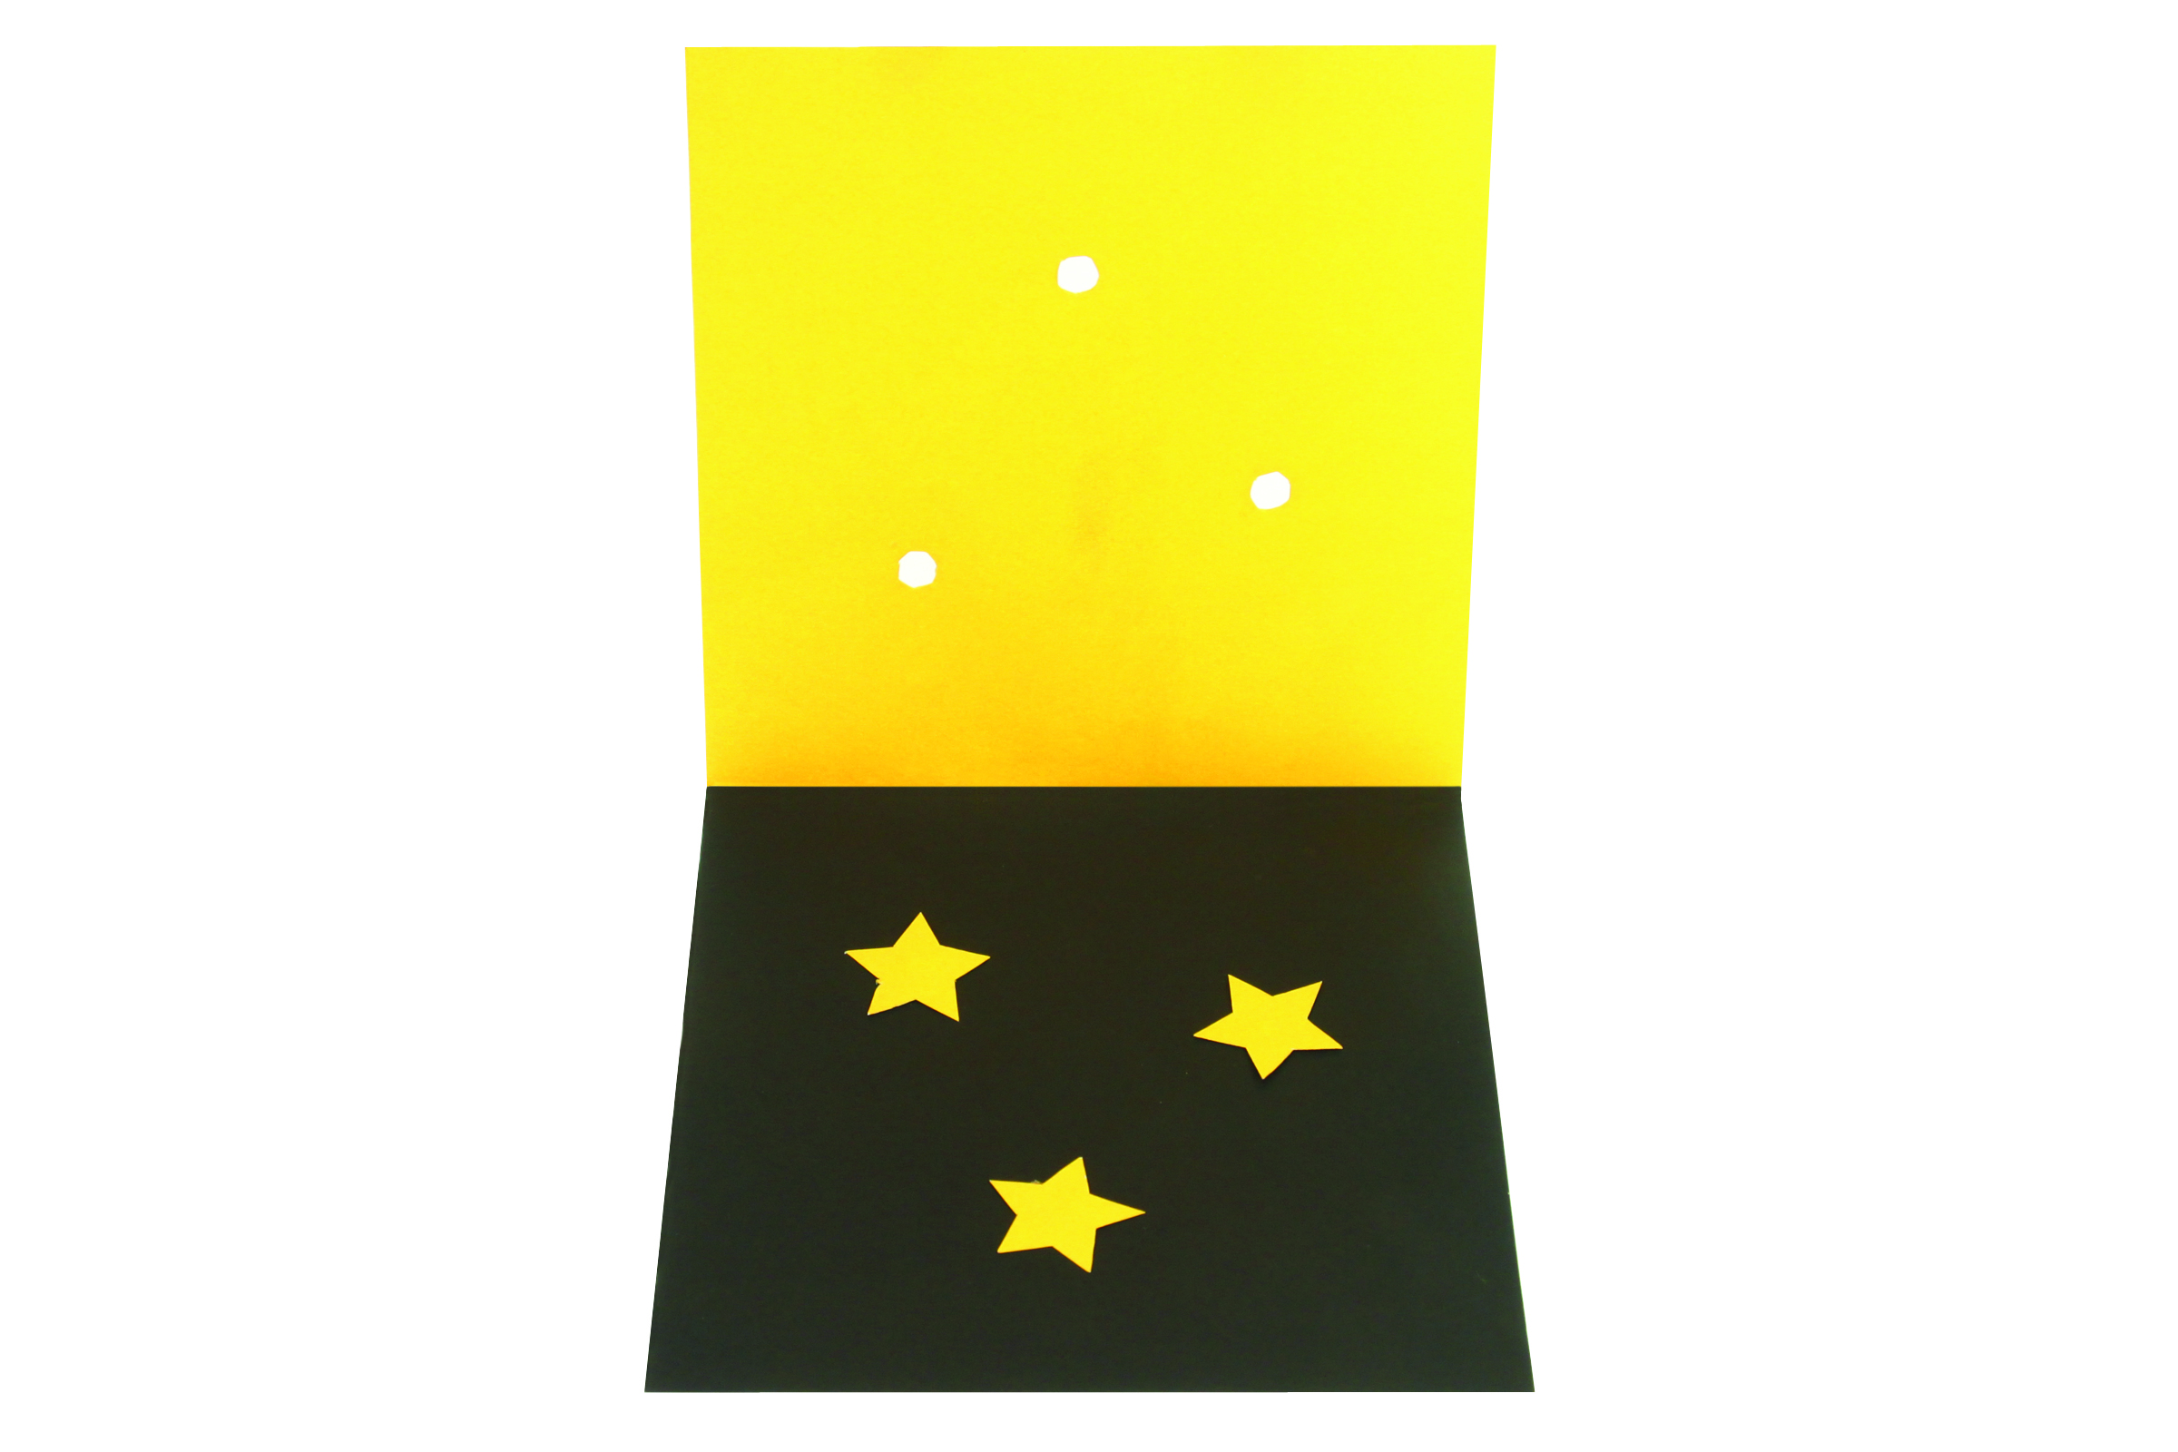
ดินสอไม้

คำถามก่อนทำกิจกรรม

1. เราจะเห็นดาวในเวลากลางวันหรือไม่
(ไม่เห็น)

2. แสงสว่างจากดวงอาทิตย์ส่งผลต่อการสังเกตดาวบนท้องฟ้าหรือไม่ อย่างไร
(ส่งผล ทำให้เรามองไม่เห็นดาว)

บันทึกผลการทำกิจกรรม



เมื่อปิดกระดาษสีเหลือง
ทับบนกระดาษสีดำ



เมื่อเปิดกระดาษสีเหลืองออก

คำถามหลังทำกิจกรรม (ตัวอย่างคำตอบ)

1. วัตถุที่ปรากฏบนท้องฟ้าในเวลากลางวันและกลางคืนต่างกันหรือไม่ อย่างไร
(ต่างกัน ในเวลากลางวันจะมีดวงอาทิตย์ แต่ในเวลากลางคืนจะมีดวงจันทร์และดาว)

2. นักเรียนคิดว่าในเวลากลางวัน ดาวยังคงอยู่บนท้องฟ้าหรือไม่ อย่างไร
(ดาวยังอยู่ แต่เรามองไม่เห็น เพราะแสงจากดวงอาทิตย์ที่สว่างกว่าจึงกลบแสงของดาว)

3. สรุปผลการทำกิจกรรมได้ว่าอย่างไร
(เวลากลางวันจะมองไม่เห็นดาวส่วนใหญ่ เนื่องจากแสงจากดวงอาทิตย์สว่างกว่าจึงกลบแสงของดาว
ส่วนในเวลากลางคืนจะมองเห็นดาวและมองเห็นดวงจันทร์เกือบทุกคืน)

จงทำกิจกรรมอย่างรวมพลัง ด้วยความมุ่งมั่นและละเอียดรอบคอบ

